Занятие № 1 «Крошки – горошки»
1.Ритуал приветствия
Дети выстраиваются в круг
Ведущий: «Ребята к кому вы пришли в гости?» и показывает игрушку
Дети: «К жуку Бену!»
Ведущий: «Давайте поздороваемся с жуком Беном, и скажем как нас зовут!»
Ребёнок: «Здравствуй жук Бен, меня зовут Ваня,……», и передаёт игрушку рядом стоящему ребёнку.
Подвижная игра жука Бена:
Два жука
На полянке два жука
(пружинящие движения ногами)
Танцевали гопака:
Правой ножкой топ, топ!
(топаем правой ногой)
Левой ножкой топ, топ!
(топаем левой ногой)
Ручки вверх, вверх, вверх!
(поднимаем руки вверх)
Кто поднимет выше всех?
(тянемся вверх)
Жук Бен приглашает детей в гости (за круглый стол).
2.Тематическое задание «Горошек»
Для работы вам понадобится пластилин зелёного цвета. Приготовьте пластилиновые шарики (диаметр 5-7 мм).
Предложите ребёнку заполнить стручок горохом. Большими и маленькими горошинами.
«Петушок, петушок,
Золотой гребешок,
Выгляни в окошко
Дам тебе горошка».
3.Подвижная игра «Кузнечик»
Дети слушают и повторяют слова и движения.
«А кузнечик, а кузнечик,
Ну совсем, как человечек,
Скок, скок, скок, скок
За кусток, под мосток и молчок!»
4.Ритуал прощания
Дети выстраиваются в круг.
-Наше занятие окончено. Спасибо! Но прежде чем уходить, мы расскажем жуку Бену, чем мы занимались.
Дети припоминают ход занятия и рассказывают о проделанной работе.
-Бен любит вас, а вы его?
Дети обнимают Бена и говорят: «Как я тебя люблю».
-До свидания, я буду вас ждать.

Занятие № 2 «Снег идёт»
1.Ритуал приветствия
Дети выстраиваются в круг
Ведущий: «Ребята к кому вы пришли в гости?» и показывает игрушку
Дети: «К жуку Бену!»
Ведущий: «Давайте поздороваемся с жуком Беном, и скажем как нас зовут!»
Ребёнок: «Здравствуй жук Бен, меня зовут Ваня,……», и передаёт игрушку рядом стоящему ребёнку.
Подвижная игра жука Бена:
Два жука
На полянке два жука
(пружинящие движения ногами)
Танцевали гопака:
Правой ножкой топ, топ!
(топаем правой ногой)
Левой ножкой топ, топ!
(топаем левой ногой)
Ручки вверх, вверх, вверх!
(поднимаем руки вверх)
Кто поднимет выше всех?
(тянемся вверх)
Жук Бен приглашает детей в гости (за круглый стол).
2.Тематическое задание «Снег идёт»
Для работы понадобится пластилин белого цвета. Заранее подготовьте снежинки – пластилиновые шарики диаметром 5-7 мм. Помогите малышу красиво расположить снежинки на картинке. А малыш пусть пальчиком надавит на них.
«Малютки – снежинки
Танцуют, кружатся
И белою стайкой
На землю ложатся».
Зимой на улице холодно и идёт снег. Снег холодный, белый.
Давай, у нас снег будет идти ночью. Ночью на улице темно. Вот такая у нас будет тёмная ночь (покажите ребёнку фон будущей работы).
Смотри: пошёл снег. Вот одно снежинка упала. Вот ещё одна. Посмотри какая красивая зимняя ночь!
3.Игра «Снежинки»
Психолог рассказывает потешку и показывает движения. Дети повторяют за ним.
С неба падали снежинки,
(пружинящие движения)
Белоснежные пушинки,
Они вертелись, они кружились
(кружимся)
И в сугробы превратились
(садимся на корточки)
Вот такие вот высокие,
(поднимаем руки вверх)
Вот такие вот широкие,
(разводим руки в стороны)
Вот такие вот глубокие,
(присаживаемся на корточки)
Вот такие белобокие
(поглаживаем себя по бокам)
4.Ритуал прощания
Дети выстраиваются в круг.
-Наше занятие окончено. Спасибо! Но прежде чем уходить, мы расскажем жуку Бену, чем мы занимались.
Дети припоминают ход занятия и рассказывают о проделанной работе.
-Бен любит вас, а вы его?
Дети обнимают Бена и говорят: «Как я тебя люблю».
-До свидания, я буду вас ждать.

Занятие № 3 «Наряжаем ёлку»
1.Ритуал приветствия
Дети выстраиваются в круг
Ведущий: «Ребята к кому вы пришли в гости?» и показывает игрушку
Дети: «К жуку Бену!»
Ведущий: «Давайте поздороваемся с жуком Беном, и скажем как нас зовут!»
Ребёнок: «Здравствуй жук Бен, меня зовут Ваня,……», и передаёт игрушку рядом стоящему ребёнку.
Подвижная игра жука Бена:
Два жука
На полянке два жука
(пружинящие движения ногами)
Танцевали гопака:
Правой ножкой топ, топ!
(топаем правой ногой)
Левой ножкой топ, топ!
(топаем левой ногой)
Ручки вверх, вверх, вверх!
(поднимаем руки вверх)
Кто поднимет выше всех?
(тянемся вверх)

Жук Бен приглашает детей в гости (за круглый стол).
2.Тематическое задание «Наряжаем ёлку»
Вам понадобится пластилин разных цветов. Приготовьте пластилиновые шарики диаметром 7-10 мм. Из зелёных шариков методом размазывания вместе с ребёнком сделайте ёлку. Затем помогите расположить на ней шарики. Пусть ребёнок пальчиком надавит на них.
«Давай украсим ёлочку
Красивыми шарами
Пусть сверкает ёлочка
Весёлыми огнями».
На Новый год наряжают ёлку. Давай сделаем ёлочку! Посмотри, какие у неё красивые веточки.
А теперь нарядим нашу ёлку: повесим на неё разноцветные шары. Вот красный шар. Вот синий шар. Какой мы ещё сделаем шар? Какая красивая, какая нарядная стала ёлочка!
3.Игра «Ель»
Психолог рассказывает потешку и показывает движения. Дети повторяют за ним.
Дети по лесу гуляли, любовались на ель,
(идут вокруг ёлки)
Какая ель, какая ель,
(поднимают руки вверх).
Какие шишечки на ней.
(выполняют кистями рук движения «фонарики»)
Топни ножкой: топ-топ-топ,
(ритмично топают ногами)
А в ладошки: хлоп-хлоп-хлоп.
(ритмично хлопают в ладошки)
Шаг туда и шаг сюда,
(делают шаги вперёд – назад)
Повернись вокруг себя.
(кружатся на месте)

4.Ритуал прощания
Дети выстраиваются в круг.
-Наше занятие окончено. Спасибо! Но прежде чем уходить, мы расскажем жуку Бену, чем мы занимались.
Дети припоминают ход занятия и рассказывают о проделанной работе.
-Бен любит вас, а вы его?
Дети обнимают Бена и говорят: «Как я тебя люблю».
-До свидания, я буду вас ждать.

Занятие № 4 «Салют»
1.Ритуал приветствия
Дети выстраиваются в круг
Ведущий: «Ребята к кому вы пришли в гости?» и показывает игрушку
Дети: «К жуку Бену!»
Ведущий: «Давайте поздороваемся с жуком Беном, и скажем как нас зовут!»
Ребёнок: «Здравствуй жук Бен, меня зовут Ваня,……», и передаёт игрушку рядом стоящему ребёнку.
Подвижная игра жука Бена:
Два жука
На полянке два жука
(пружинящие движения ногами)
Танцевали гопака:
Правой ножкой топ, топ!
(топаем правой ногой)
Левой ножкой топ, топ!
(топаем левой ногой)
Ручки вверх, вверх, вверх!
(поднимаем руки вверх)
Кто поднимет выше всех?
(тянемся вверх)
Жук Бен приглашает детей в гости (за круглый стол).
2.Тематическое задание «Салют»
Вам понадобится пластилин разных цветов. Пусть ребёнок сам выберет те цвета, которые ему нравятся. Подготовьте пластилиновые шарики диаметром 7-10 мм. Помогите ребёнку расположить их на картинке. Затем пусть малыш пальчиком размажет их в направлении сверху вниз.
«Все празднику рады
И песни поют
А в небе вечернем
Сверкает салют».
Салют – это яркие разноцветные огоньки в тёмном небе. Он бывает вечером по праздникам. Давай тоже сделаем салют? Вот какой красивый и праздничный получился у нас салют!
3.Игра «Самолёты»
Психолог рассказывает потешку и показывает движения. Дети повторяют за ним.
Самолеты загудели,
(вращение перед грудью согнутыми в локтях руками)
Самолеты полетели.
(руки в стороны, бежим по комнате)
На полянку тихо сели,
(приседаем)
Да и снова полетели.
(руки в стороны, снова бежим по комнате)
4.Ритуал прощания
Дети выстраиваются в круг.
-Наше занятие окончено. Спасибо! Но прежде чем уходить, мы расскажем жуку Бену, чем мы занимались.
Дети припоминают ход занятия и рассказывают о проделанной работе.
-Бен любит вас, а вы его?
Дети обнимают Бена и говорят: «Как я тебя люблю».
-До свидания, я буду вас ждать.

Занятие № 5 «Конфетки на тарелочке»
1.Ритуал приветствия
Дети выстраиваются в круг
Ведущий: «Ребята к кому вы пришли в гости?» и показывает игрушку
Дети: «К жуку Бену!»
Ведущий: «Давайте поздороваемся с жуком Беном, и скажем как нас зовут!»
Ребёнок: «Здравствуй жук Бен, меня зовут Ваня,……», и передаёт игрушку рядом стоящему ребёнку.
Подвижная игра жука Бена:
Два жука
На полянке два жука
(пружинящие движения ногами)
Танцевали гопака:
Правой ножкой топ, топ!
(топаем правой ногой)
Левой ножкой топ, топ!
(топаем левой ногой)
Ручки вверх, вверх, вверх!
(поднимаем руки вверх)
Кто поднимет выше всех?
(тянемся вверх)
Жук Бен приглашает детей в гости (за круглый стол).
2.Тематическое задание «Конфетки на тарелочке»
Для работы понадобится пластилин красного, жёлтого и оранжевого цвета, а так же 2-3 игрушки резиновые, которые будут играть роль гостей. Заранее подготовьте пластилиновые конфетки диаметр 1 см. Вместе с малышами выложите конфетки на тарелочку (шаблон), а ребёнок пусть пальчиком надавит на них.
«Мы с тобой накроем стол,
Позовём гостей
А вкусными конфетками
Угостим друзей!»
Смотри: это тарелочка. Тарелочка круглая (обведите рукой ребёнка по краю тарелочки, чтоб он почувствовал форму круга). Тарелочка белая, красивая, и на ней ничего нет.
Давай положим конфетки на тарелочку для наших гостей. Смотри жёлтая, красная, оранжевая. Давай сделаем много конфеток. Ах какие красивые конфетки получились! Наверное, вкусные конфетки.
А вот и гости идут,
Тук, тук, тук!
-Кто там?
-Это я, собачка! Ав! Ав!
-Здравствуй, заходи собачка! Заходи к нам в гости! Угощайся конфетками.
-Ам! Какая вкусная конфетка!
3.Игра «Мыши»
Психолог рассказывает потешку и показывает движения. Дети повторяют за ним.
Раз, два, три, четыре! Жили мышки на квартире;
Чай выпивали, чашки били, по три денежки платили!
(Держим ладошку раскрытой, водим по ней пальцем)
4.Ритуал прощания
Дети выстраиваются в круг.
-Наше занятие окончено. Спасибо! Но прежде чем уходить, мы расскажем жуку Бену, чем мы занимались.
Дети припоминают ход занятия и рассказывают о проделанной работе.
-Бен любит вас, а вы его?
Дети обнимают Бена и говорят: «Как я тебя люблю».
-До свидания, я буду вас ждать.

Занятие № 6 «Витаминки в баночке»
1.Ритуал приветствия
Дети выстраиваются в круг
Ведущий: «Ребята к кому вы пришли в гости?» и показывает игрушку
Дети: «К жуку Бену!»
Ведущий: «Давайте поздороваемся с жуком Беном, и скажем как нас зовут!»
Ребёнок: «Здравствуй жук Бен, меня зовут Ваня,……», и передаёт игрушку рядом стоящему ребёнку.
Подвижная игра жука Бена:
Два жука
На полянке два жука
(пружинящие движения ногами)
Танцевали гопака:
Правой ножкой топ, топ!
(топаем правой ногой)
Левой ножкой топ, топ!
(топаем левой ногой)
Ручки вверх, вверх, вверх!
(поднимаем руки вверх)
Кто поднимет выше всех?
(тянемся вверх)
Жук Бен приглашает детей в гости (за круглый стол).
2.Тематическое задание «Витаминки в баночке»
Для работы нужен пластилин разных цветов. Предложите ребёнку самому выбрать цвета, которые ему нравятся. За ранее приготовьте пластилиновые витаминки (диаметр 1 см). Вместе с малышом «положите» их в баночку, а ребёнок пальчиком надавит на них.
«В баночке у мамочки
Яркие горошинки –
Это витаминки
Для Даши и Алёшеньки».
Смотри: это баночка. В ней хранятся разноцветные витаминки. Их дают детям, чтоб они росли здоровыми.
Давай тоже сделаем витаминки! Вот какие замечательные получились у нас витаминки (можно раздать витаминки куклам).
3.Игра «Хомка»
Психолог рассказывает потешку и показывает движения. Дети повторяют за ним.
Хома, хома, хомячок!
(руки на поясе)
Полосатенький бочок,
(поглаживаем бочек)
Хома раненько встает,
(Поднимаем руки вверх)
Моет ушки, шейку трет,
(соответственно показываем)
Подметает свою хатку
(соответствующее движение)
и выходит на зарядку
(топаем на месте)
1,2,3,4,5
(хлопаем)
Хома хочет сильным стать!

4.Ритуал прощания
Дети выстраиваются в круг.
-Наше занятие окончено. Спасибо! Но прежде чем уходить, мы расскажем жуку Бену, чем мы занимались.
Дети припоминают ход занятия и рассказывают о проделанной работе.
-Бен любит вас, а вы его?
Дети обнимают Бена и говорят: «Как я тебя люблю».
-До свидания, я буду вас ждать.

Занятие № 7 «Поезд»
1.Ритуал приветствия
Дети выстраиваются в круг
Ведущий: «Ребята к кому вы пришли в гости?» и показывает игрушку
Дети: «К жуку Бену!»
Ведущий: «Давайте поздороваемся с жуком Беном, и скажем как нас зовут!»
Ребёнок: «Здравствуй жук Бен, меня зовут Ваня,……», и передаёт игрушку рядом стоящему ребёнку.
Подвижная игра жука Бена:
Два жука
На полянке два жука
(пружинящие движения ногами)
Танцевали гопака:
Правой ножкой топ, топ!
(топаем правой ногой)
Левой ножкой топ, топ!
(топаем левой ногой)
Ручки вверх, вверх, вверх!
(поднимаем руки вверх)
Кто поднимет выше всех?
(тянемся вверх)

Жук Бен приглашает детей в гости (за круглый стол).
2.Тематическое задание «Поезд»
Для работы вам понадобится пластилин разных цветов. Приготовьте по 2 шарика красного, жёлтого, синего, зелёного и оранжевого цветов (диаметр 7-10 мм).
Помогите ребёнку подобрать к каждому вагону колёса соответствующего цвета. Пусть малыш пальчиком надавит на шарики, закрепляя их в нужных местах.
«К паровозу прицепились,
Друг за другом покатились.
Только слышно, как гремят
И колёсами стучат».
Послушай, что это стучит: «Чух-чух-чух. Тук-тук-тук». Конечно, поезд (покажите поезд на шаблоне. А сколько в нём вагонов? Давай посчитаем. Один вагон, два, три, четыре.
Посмотри, а этот поезд стоит на месте и не едет. Что с ним случилось? Поезд потерял колёса.
Давай поможем поезду отправится в путь – найдём для каждого вагона и паровоза его колёса. Колёса должны быть такого же цвета, что и вагон.
Ну вот, теперь поезд может отправляться в путь!
3.Игра «Поезд»
Ведущий (взрослый) – паровоз, дети – вагончики. Паровоз движется по кругу, вагончики прицепляются друг за другом. Потом в роле паровоза может быть ребёнок. «Чух-чух-чух. Тук-тук-тук».
4.Ритуал прощания
Дети выстраиваются в круг.
-Наше занятие окончено. Спасибо! Но прежде чем уходить, мы расскажем жуку Бену, чем мы занимались.
Дети припоминают ход занятия и рассказывают о проделанной работе.
-Бен любит вас, а вы его?
Дети обнимают Бена и говорят: «Как я тебя люблю».
-До свидания, я буду вас ждать.

Занятие № 8 «Удав»
1.Ритуал приветствия
Дети выстраиваются в круг
Ведущий: «Ребята к кому вы пришли в гости?» и показывает игрушку
Дети: «К жуку Бену!»
Ведущий: «Давайте поздороваемся с жуком Беном, и скажем как нас зовут!»
Ребёнок: «Здравствуй жук Бен, меня зовут Ваня,……», и передаёт игрушку рядом стоящему ребёнку.
Подвижная игра жука Бена:
Два жука
На полянке два жука
(пружинящие движения ногами)
Танцевали гопака:
Правой ножкой топ, топ!
(топаем правой ногой)
Левой ножкой топ, топ!
(топаем левой ногой)
Ручки вверх, вверх, вверх!
(поднимаем руки вверх)
Кто поднимет выше всех?
(тянемся вверх)

Жук Бен приглашает детей в гости (за круглый стол).
2.Тематическое задание «Удав»
Для работы вам понадобится пластилин оранжевого или коричневого цветов. Приготовьте пластилиновые шарики разного размера: 4 шарика диаметром 10 мм, 3-4 шарика диаметром 8 мм, несколько шариков диаметром 5-7 мм. Шарики сложите в отдельные кучки (по размеру).
Прочитайте малышу текст к картинке. Затем предложите ему украсить удава пятнышками. Помогите ребёнку отобрать сначала большие шарики. Пусть ребёнок расположит шарики друг за другом на удаве, начиная от головы, а затем надавит на них. Затем пусть малыш таким же образом прикрепит шарики меньшего диаметра.
«Живёт в джунглях среди трав,
Удивительный жираф».
Кого ты видишь на картинке?
Правильно, это удав, попугай.
Какого цвета удав? Верно, жёлтого.
Давай украсим удава пятнышками. Найди самые большие шарики. Прикрепи их к удаву. Теперь найди шарики поменьше и укрась ими удава. Какой красивый удав у нас получился!
3.Игра «Гусеница»
Дети встают в колонну, кладут руки на пояс впередистоящих участников. Пробуют передвигаться вместе, топать правой ногой , левой ногой .
4.Ритуал прощания
Дети выстраиваются в круг.
-Наше занятие окончено. Спасибо! Но прежде чем уходить, мы расскажем жуку Бену, чем мы занимались.
Дети припоминают ход занятия и рассказывают о проделанной работе.
-Бен любит вас, а вы его?
Дети обнимают Бена и говорят: «Как я тебя люблю».
-До свидания, я буду вас ждать.

Занятие № 9 «Мыльные пузыри»
1.Ритуал приветствия
Дети выстраиваются в круг
Ведущий: «Ребята к кому вы пришли в гости?» и показывает игрушку
Дети: «К жуку Бену!»
Ведущий: «Давайте поздороваемся с жуком Беном, и скажем как нас зовут!»
Ребёнок: «Здравствуй жук Бен, меня зовут Ваня,……», и передаёт игрушку рядом стоящему ребёнку.
Подвижная игра жука Бена:
Два жука
На полянке два жука
(пружинящие движения ногами)
Танцевали гопака:
Правой ножкой топ, топ!
(топаем правой ногой)
Левой ножкой топ, топ!
(топаем левой ногой)
Ручки вверх, вверх, вверх!
(поднимаем руки вверх)
Кто поднимет выше всех?
(тянемся вверх)
Жук Бен приглашает детей в гости (за круглый стол).
2.Тематическое задание «Мыльные пузыри»
Для работы вам понадобится пластилин разных цветов. Приготовьте пластилиновые шарики (диаметр 5-7 мм). Прочитайте малышу текст к картинке. Затем предложите ему сделать мыльные пузыри. Пусть ребёнок расположит пластилиновые шарики – «пузыри» на шаблоне и надавит на них пальчиком.
«Посмотри, как пузыри
В небо полетели.
Как на солнышке они
Ярко заблестели».
Что делает девочка (показываем картинку)? Правильно, она пускает мыльные пузыри. Пузырей много, они разноцветные. Мыльные пузыри летят все выше и выше.
А вот у мальчика не получается пускать мыльные пузыри. Давай поможем ему.
Теперь и мальчик доволен. У него тоже много пузырей. Они летят, красиво переливаются на солнышке.
3.Игра «Мыльные пузыри»
Надуваем мыльные пузыри. Ребятки ловят мыльные шарики руками.
4.Ритуал прощания
Дети выстраиваются в круг.
-Наше занятие окончено. Спасибо! Но прежде чем уходить, мы расскажем жуку Бену, чем мы занимались.
Дети припоминают ход занятия и рассказывают о проделанной работе.
-Бен любит вас, а вы его?
Дети обнимают Бена и говорят: «Как я тебя люблю».
-До свидания, я буду вас ждать.

Занятие № 10 «Морская звезда»
1.Ритуал приветствия
Дети выстраиваются в круг
Ведущий: «Ребята к кому вы пришли в гости?» и показывает игрушку
Дети: «К жуку Бену!»
Ведущий: «Давайте поздороваемся с жуком Беном, и скажем как нас зовут!»
Ребёнок: «Здравствуй жук Бен, меня зовут Ваня,……», и передаёт игрушку рядом стоящему ребёнку.
Подвижная игра жука Бена:
Два жука
На полянке два жука
(пружинящие движения ногами)
Танцевали гопака:
Правой ножкой топ, топ!
(топаем правой ногой)
Левой ножкой топ, топ!
(топаем левой ногой)
Ручки вверх, вверх, вверх!
(поднимаем руки вверх)
Кто поднимет выше всех?
(тянемся вверх)

Жук Бен приглашает детей в гости (за круглый стол).
2.Тематическое задание «Морская звезда»
Для работы вам понадобится пластилин красного цвета. Сделайте из него большой шар, положите его на шаблон и придавите ладонью. А ребёнок методом размазывания пусть сделает морской звезде лучики. По ходу выполнения работы картинку можно поворачивать.
На дне моря лежат камушки, растут водоросли. А кто живёт в море, как ты думаешь? Давай поселим в море, на дне, морскую звезду. Посмотри, как я сделаю красную морскую звезду (покажите ребёнку приём размазывания). Сделай морскую звезду красного цвета!
Какие красивая морская звезда получилась! Давай посчитаем сколько у неё лучиков…1,2, 3 ….много.
3.Игра «Пузырь»
Психолог рассказывает потешку и показывает движения. Дети повторяют за ним.
Все детки берутся за ручки и становятся близко друг к другу. И говорят слова
Раздувайся пузырь,
Раздувайся большой,
Да не лопайся.
(вместе со словами все потихоньку отходят назад
и получается большой круг)
Психолог говорит - Лопнул пузырь.
Все вместе говорят "Ш-ш-ш-ш" и сдувают пузырь
(опять маленький круг)
игра повторяется.
4.Ритуал прощания
Дети выстраиваются в круг.
-Наше занятие окончено. Спасибо! Но прежде чем уходить, мы расскажем жуку Бену, чем мы занимались.
Дети припоминают ход занятия и рассказывают о проделанной работе.
-Бен любит вас, а вы его?
Дети обнимают Бена и говорят: «Как я тебя люблю».
-До свидания, я буду вас ждать.

Занятие № 11 «Рыбки»
1.Ритуал приветствия
Дети выстраиваются в круг
Ведущий: «Ребята к кому вы пришли в гости?» и показывает игрушку
Дети: «К жуку Бену!»
Ведущий: «Давайте поздороваемся с жуком Беном, и скажем как нас зовут!»
Ребёнок: «Здравствуй жук Бен, меня зовут Ваня,……», и передаёт игрушку рядом стоящему ребёнку.
Подвижная игра жука Бена:

Два жука
На полянке два жука
(пружинящие движения ногами)
Танцевали гопака:
Правой ножкой топ, топ!
(топаем правой ногой)
Левой ножкой топ, топ!
(топаем левой ногой)
Ручки вверх, вверх, вверх!
(поднимаем руки вверх)
Кто поднимет выше всех?
(тянемся вверх)
Жук Бен приглашает детей в гости (за круглый стол).
2.Тематическое задание «Рыбки»
Нам нужен пластилин разных цветов. Сделайте шарики диаметром 1 см, расплющите их и придавите к картинке. Малыш размазав пластилин, в направлении слева направо, пусть сделает рыбкам хвосты. Приготовьте шарики диаметром 2 мм и вместе с ребёнком сделайте из них рыбкам глазки.
«Возле дома нашего-
Синяя река.
В речке рыбки плавают,
Ищут червяка».
Здесь у нас будет озеро (река). Посмотри, какая голубая водичка. А в реке будут плавать разноцветные рыбки. Вот какая рыбка получилась.
Давай сделаем ей хвостик – вот так! А теперь глазки. Поплыла рыбка – буль, буль, буль! Давай сделаем ещё одну рыбку. Где плавает рыбка? Тут? А какого она будет цвета?
3.Игра «Пузырь»
Психолог рассказывает потешку и показывает движения. Дети повторяют за ним.
Все детки берутся за ручки и становятся близко друг к другу. И говорят слова
Раздувайся пузырь,
Раздувайся большой,
Да не лопайся.
(вместе со словами все потихоньку отходят назад
и получается большой круг)
Психолог говорит - Лопнул пузырь.
Все вместе говорят "Ш-ш-ш-ш" и сдувают пузырь
(опять маленький круг)
игра повторяется.
4.Ритуал прощания
Дети выстраиваются в круг.
-Наше занятие окончено. Спасибо! Но прежде чем уходить, мы расскажем жуку Бену, чем мы занимались.
Дети припоминают ход занятия и рассказывают о проделанной работе.
-Бен любит вас, а вы его?
Дети обнимают Бена и говорят: «Как я тебя люблю».
-До свидания, я буду вас ждать.

Занятие № 12 «Осьминоги»
1.Ритуал приветствия
Дети выстраиваются в круг
Ведущий: «Ребята к кому вы пришли в гости?» и показывает игрушку
Дети: «К жуку Бену!»
Ведущий: «Давайте поздороваемся с жуком Беном, и скажем как нас зовут!»
Ребёнок: «Здравствуй жук Бен, меня зовут Ваня,……», и передаёт игрушку рядом стоящему ребёнку.
Подвижная игра жука Бена:

Два жука
На полянке два жука
(пружинящие движения ногами)
Танцевали гопака:
Правой ножкой топ, топ!
(топаем правой ногой)
Левой ножкой топ, топ!
(топаем левой ногой)
Ручки вверх, вверх, вверх!
(поднимаем руки вверх)
Кто поднимет выше всех?
(тянемся вверх)

Жук Бен приглашает детей в гости (за круглый стол).
2.Тематическое задание «Осьминоги»
Для работы вам понадобится пластилин разных цветов. Приготовьте пластилиновые шарики разных цветов (диаметр 15-20 мм) и белые шарики (диаметр примерно 2 мм).
Прочитайте малышам текст к картинке и стихотворение, затем предложите ему изобразить осьминогов. Пусть ребёнок прикрепит шарики к картинке и размажет пластилин книзу в 3-4 направлениях, изображая ножки осьминогов. Затем вместе с ребёнком сделайте осьминогам глаза из белых шариков.
«Вот семейка осьминожек,
И у всех по восемь ножек».
На дне моря лежат камушки, растут водоросли. А кто живёт в море, как ты думаешь? Давай поселим в море осьминогов. Посмотри, как я сделаю красного осьминога (покажите ребёнку приём размазывания). А ты сделаешь осьминога какого цвета?
Какие красивые разноцветные осьминоги поселились в море! Давай посчитаем, сколько их. Один осьминог, два, три…Вот как много!
3.Игра «Пузырь»
Психолог рассказывает потешку и показывает движения. Дети повторяют за ним.
Все детки берутся за ручки и становятся близко друг к другу. И говорят слова
Раздувайся пузырь,
Раздувайся большой,
Да не лопайся.
(вместе со словами все потихоньку отходят назад
и получается большой круг)
Психолог говорит - Лопнул пузырь.
Все вместе говорят "Ш-ш-ш-ш" и сдувают пузырь
(опять маленький круг)
игра повторяется.
4.Ритуал прощания
Дети выстраиваются в круг.
-Наше занятие окончено. Спасибо! Но прежде чем уходить, мы расскажем жуку Бену, чем мы занимались.
Дети припоминают ход занятия и рассказывают о проделанной работе.
-Бен любит вас, а вы его?
Дети обнимают Бена и говорят: «Как я тебя люблю».
-До свидания, я буду вас ждать.

Занятие № 13 «Горошек для петушка»
1.Ритуал приветствия
Дети выстраиваются в круг
Ведущий: «Ребята к кому вы пришли в гости?» и показывает игрушку
Дети: «К жуку Бену!»
Ведущий: «Давайте поздороваемся с жуком Беном, и скажем как нас зовут!»
Ребёнок: «Здравствуй жук Бен, меня зовут Ваня,……», и передаёт игрушку рядом стоящему ребёнку.
Подвижная игра жука Бена :
Два жука
На полянке два жука
(пружинящие движения ногами)
Танцевали гопака:
Правой ножкой топ, топ!
(топаем правой ногой)
Левой ножкой топ, топ!
(топаем левой ногой)
Ручки вверх, вверх, вверх!
(поднимаем руки вверх)
Кто поднимет выше всех?
(тянемся вверх)

Жук Бен приглашает детей в гости (за круглый стол).
2.Тематическое задание «Горошек для петушка»
Для работы вам понадобится пластилин зелёного цвета. Приготовьте пластилиновые шарики (диаметр 5-7 мм). Затем предложите «насыпать» для петушка горох около окошка домика. Пусть ребёнок расположит пластилиновые шарики перед домиком, а затем надавит на них.
Кто живёт в этом домике? Здесь живёт петушок! Давай позовём его:
«Петушок, петушок,
Золотой гребешок,
Выгляни в окошко-
Дам тебе горошка».
Давай насыплем ему горошин. Какого цвета горошины? Верно, зелёного.
Чем ты кормил петушка? (горохом) Угощайся, петушок!
3.Игра «Курочка»
Психолог рассказывает потешку и показывает движения. Дети повторяют за ним.
Вышла курочка гулять
(психолог гуляет с детьми)
Свежей травки пощипать
(по группе)
А за ней ребятки
Желтые цыплятки.
Ко – ко, ко – ко – ко
Не ходите далеко
(грозят пальцем друг другу)
Лапками гребите
Зернышки ищите
(перебирают пальцами по полу)
Съели толстого жука,
Дождевого червяка,
(гладят себя по животу)
Выпили водицы
Полное корытце.
(«пьют» воду из ладошек)

4.Ритуал прощания
Дети выстраиваются в круг.
-Наше занятие окончено. Спасибо! Но прежде чем уходить, мы расскажем жуку Бену, чем мы занимались.
Дети припоминают ход занятия и рассказывают о проделанной работе.
-Бен любит вас, а вы его?
Дети обнимают Бена и говорят: «Как я тебя люблю».
-До свидания, я буду вас ждать.

Занятие № 14 «Покорми курочку»
1.Ритуал приветствия
Дети выстраиваются в круг
Ведущий: «Ребята к кому вы пришли в гости?» и показывает игрушку
Дети: «К жуку Бену!»
Ведущий: «Давайте поздороваемся с жуком Беном, и скажем как нас зовут!»
Ребёнок: «Здравствуй жук Бен, меня зовут Ваня,……», и передаёт игрушку рядом стоящему ребёнку.
Подвижная игра жука Бена:
Два жука
На полянке два жука
(пружинящие движения ногами)
Танцевали гопака:
Правой ножкой топ, топ!
(топаем правой ногой)
Левой ножкой топ, топ!
(топаем левой ногой)
Ручки вверх, вверх, вверх!
(поднимаем руки вверх)
Кто поднимет выше всех?
(тянемся вверх)
Жук Бен приглашает детей в гости (за круглый стол).
2.Тематическое задание «Покорми курочку»
Для занятия понадобится белый или коричневый пластилин, а так же игрушечная курочка. Заранее приготовьте пластилиновые шарики (диаметр 5-7 мм) – это будут зёрнышки для курочки. Вместе с малышом выложите зёрнышки на траву, и пусть ребёнок пальчиком надавит на них.
«Курочка – наседка
Отправилась гулять –
Вкусных спелых зёрен
В травке поискать».
Посмотри: это полянка, на ней растёт зелёная травка. Пришла курочка на полянку и говорит: «Ко-ко-ко! Хочу кушать!» Курочка любит зёрнышки. Ищет, ищет она зёрнышки на полянке – нет зёрнышек. Давай покормим курочку, дадим ей вкусных зёрнышек. Вот зёрнышко, и вот зёрнышко. Поклевала курочка зёрнышки и говорит: «Ко-ко-ко! Спасибо тебе…(имя малыша). Очень вкусные зёрнышки.
3.Игра «Курочка»
Психолог рассказывает потешку и показывает движения. Дети повторяют за ним.
Вышла курочка гулять
(психолог гуляет с детьми)
Свежей травки пощипать
(по группе)
А за ней ребятки
Желтые цыплятки.
Ко – ко, ко – ко – ко
Не ходите далеко
(грозят пальцем друг другу)
Лапками гребите
Зернышки ищите
(перебирают пальцами по полу)
Съели толстого жука,
Дождевого червяка,
(гладят себя по животу)
Выпили водицы
Полное корытце.
(«пьют» воду из ладошек)
4.Ритуал прощания
Дети выстраиваются в круг.
-Наше занятие окончено. Спасибо! Но прежде чем уходить, мы расскажем жуку Бену, чем мы занимались.
Дети припоминают ход занятия и рассказывают о проделанной работе.
-Бен любит вас, а вы его?
Дети обнимают Бена и говорят: «Как я тебя люблю».
-До свидания, я буду вас ждать.

Занятие № 15 «Собираем яблоки»
1.Ритуал приветствия
Дети выстраиваются в круг
Ведущий: «Ребята к кому вы пришли в гости?» и показывает игрушку
Дети: «К жуку Бену!»
Ведущий: «Давайте поздороваемся с жуком Беном, и скажем как нас зовут!»
Ребёнок: «Здравствуй жук Бен, меня зовут Ваня,……», и передаёт игрушку рядом стоящему ребёнку.
Подвижная игра жука Бена:
Два жука
На полянке два жука
(пружинящие движения ногами)
Танцевали гопака:
Правой ножкой топ, топ!
(топаем правой ногой)
Левой ножкой топ, топ!
(топаем левой ногой)
Ручки вверх, вверх, вверх!
(поднимаем руки вверх)
Кто поднимет выше всех?
(тянемся вверх)
Жук Бен приглашает детей в гости (за круглый стол).
2.Тематическое задание «Собираем яблоки»
Для работы понадобится пластилин красного, зелёного, жёлтого цвета. Заранее приготовьте яблоки – пластилиновые шарики диаметром 5-7 мм. Помогите малышу расположить их на яблоне, а ребёнок пусть пальчиком надавит на них.
«В саду на нашей яблоньке
Листочки зеленеют,
А на тонких веточках
Яблоки краснеют».
Яблоки растут на яблоне. Яблоки бывают большими и маленькими; красные, жёлтые, зелёные. Уже конец лета – на яблонях созрели яблоки. Какие ты любишь яблоки? Красные? Давай сделаем твои любимые большие красные яблоки. А теперь - маленькое яблочко. Много яблок выросло на яблоньке.
3.Игра «Ветерок»
Психолог рассказывает потешку и показывает движения. Дети повторяют за ним.
Дует ветер нам в лицо
(машем руками к лицу)
Закачалось деревцо
(руки вверх, качаем)
Ветерок все тише, тише.
(приседаем)
Деревцо все выше, выше.
(подпрыгиваем вверх)
4.Ритуал прощания
Дети выстраиваются в круг.
-Наше занятие окончено. Спасибо! Но прежде чем уходить, мы расскажем жуку Бену, чем мы занимались.
Дети припоминают ход занятия и рассказывают о проделанной работе.
-Бен любит вас, а вы его?
Дети обнимают Бена и говорят: «Как я тебя люблю».
-До свидания, я буду вас ждать.

Занятие № 16 «Солнышко»
1.Ритуал приветствия
Дети выстраиваются в круг
Ведущий: «Ребята к кому вы пришли в гости?» и показывает игрушку
Дети: «К жуку Бену!»
Ведущий: «Давайте поздороваемся с жуком Беном, и скажем как нас зовут!»
Ребёнок: «Здравствуй жук Бен, меня зовут Ваня,……», и передаёт игрушку рядом стоящему ребёнку.
Подвижная игра жука Бена:
Два жука
На полянке два жука
(пружинящие движения ногами)
Танцевали гопака:
Правой ножкой топ, топ!
(топаем правой ногой)
Левой ножкой топ, топ!
(топаем левой ногой)
Ручки вверх, вверх, вверх!
(поднимаем руки вверх)
Кто поднимет выше всех?
(тянемся вверх)
Жук Бен приглашает детей в гости (за круглый стол).
2.Тематическое задание «Солнышко»
Для работы понадобится жёлтый пластилин. Сделайте из него большой шар, положите его на лист и придавите ладонью. А ребёнок методом размазывания пусть сделает солнышку лучики. По ходу выполнения работы картинку можно поворачивать.
«На небе голубом
Солнышко сияет
Яркими лучами
Землю согревает».
На этой картинке у нас голубое небо. А в небе будет светить солнышко. Солнышко тёплое. Оно согревает землю. Какого цвета солнышко? Правильно, жёлтое. Давай сделаем жёлтое солнышко. А солнышку сделаем лучики – вот так. Много у солнышка получилось лучиков.
3.Игра «Солнышко»
Психолог рассказывает потешку и показывает движения. Дети повторяют за ним.
Солнышко, солнышко - колоколнышко
(Руки вверх, пальцы развести, как-будто лучики)
Гори, гори ясно, чтобы не погасло!
4.Ритуал прощания
Дети выстраиваются в круг.
-Наше занятие окончено. Спасибо! Но прежде чем уходить, мы расскажем жуку Бену, чем мы занимались.
Дети припоминают ход занятия и рассказывают о проделанной работе.
-Бен любит вас, а вы его?
Дети обнимают Бена и говорят: «Как я тебя люблю».
-До свидания, я буду вас ждать.

Занятие № 17 «Подсолнух»
1.Ритуал приветствия
Дети выстраиваются в круг
Ведущий: «Ребята к кому вы пришли в гости?» и показывает игрушку
Дети: «К жуку Бену!»
Ведущий: «Давайте поздороваемся с жуком Беном, и скажем как нас зовут!»
Ребёнок: «Здравствуй жук Бен, меня зовут Ваня,……», и передаёт игрушку рядом стоящему ребёнку.
Подвижная игра жука Бена:
Два жука
На полянке два жука
(пружинящие движения ногами)
Танцевали гопака:
Правой ножкой топ, топ!
(топаем правой ногой)
Левой ножкой топ, топ!
(топаем левой ногой)
Ручки вверх, вверх, вверх!
(поднимаем руки вверх)
Кто поднимет выше всех?
(тянемся вверх)
Жук Бен приглашает детей в гости (за круглый стол).
2.Тематическое задание «Подсолнух»
Для работы вам понадобится пластилин чёрного цвета. Приготовьте пластилиновые шарики (диаметр 5-7 мм). Прочитайте малышу текст к картинке и стихотворение, затем предложите ему сделать семечки. Вместе с ребёнком расположите пластилиновые шарики в сердцевине подсолнуха. Надавливайте на шарики пальчиком ребёнка.
«Посадили зёрнышко,
Вырастили солнышко.
Листья – жёлтые,
Зёрна - чёрные.
Птички прилетели –
Семечки все съели».
Посмотри, какой огромный подсолнух вырос у нас в огороде. На что он похож?
Конечно, на солнышко.
Но куда же подевались все семечки из подсолнуха? Наверно, их склевали птички. Давай вернём семечки на место.
Теперь подсолнух снова стал красивым!
3.Игра «Хомка»
Психолог рассказывает потешку и показывает движения. Дети повторяют за ним.
Хома, хома, хомячок!
(руки на поясе)
Полосатенький бочок,
(поглаживаем бочек)
Хома раненько встает,
(Поднимаем руки вверх)
Моет ушки, шейку трет,
(соответственно показываем)
Подметает свою хатку
(соответствующее движение)
и выходит на зарядку
(топаем на месте)
1,2,3,4,5
(хлопаем)
Хома хочет сильным стать!
4.Ритуал прощания
Дети выстраиваются в круг.
-Наше занятие окончено. Спасибо! Но прежде чем уходить, мы расскажем жуку Бену, чем мы занимались.
Дети припоминают ход занятия и рассказывают о проделанной работе.
-Бен любит вас, а вы его?
Дети обнимают Бена и говорят: «Как я тебя люблю».
-До свидания, я буду вас ждать.

Занятие № 18 «Одуванчик»
1.Ритуал приветствия
Дети выстраиваются в круг
Ведущий: «Ребята к кому вы пришли в гости?» и показывает игрушку
Дети: «К жуку Бену!»
Ведущий: «Давайте поздороваемся с жуком Беном, и скажем как нас зовут!»
Ребёнок: «Здравствуй жук Бен, меня зовут Ваня,……», и передаёт игрушку рядом стоящему ребёнку.
Подвижная игра жука Бена:
Два жука
На полянке два жука
(пружинящие движения ногами)
Танцевали гопака:
Правой ножкой топ, топ!
(топаем правой ногой)
Левой ножкой топ, топ!
(топаем левой ногой)
Ручки вверх, вверх, вверх!
(поднимаем руки вверх)
Кто поднимет выше всех?
(тянемся вверх)
Жук Бен приглашает детей в гости (за круглый стол).
2.Тематическое задание «Одуванчик»
Для работы вам понадобится пластилин белого цвета. Сделайте из него большой шар, положите его на шаблон и придавите ладонью. А ребёнок методом размазывания пусть сделает одуванчик пушистый. По ходу выполнения работы картинку можно поворачивать.
«Жёлтый одуванчик
Снял свой сарафанчик,
Сменил он платье скучное
На белое воздушное».
3.Игра «Одуванчик»
Расшалился ветерок:
Сильно дул, умело…( руки вверх, вниз)
И отправился в полёт
Одуванчик белый! (летим, кружимся)
4.Ритуал прощания
Дети выстраиваются в круг.
-Наше занятие окончено. Спасибо! Но прежде чем уходить, мы расскажем жуку Бену, чем мы занимались.
Дети припоминают ход занятия и рассказывают о проделанной работе.
-Бен любит вас, а вы его?
Дети обнимают Бена и говорят: «Как я тебя люблю».
-До свидания, я буду вас ждать.

Занятие № 19 «Гусеница на яблоке»
1.Ритуал приветствия
Дети выстраиваются в круг
Ведущий: «Ребята к кому вы пришли в гости?» и показывает игрушку
Дети: «К жуку Бену!»
Ведущий: «Давайте поздороваемся с жуком Беном, и скажем как нас зовут!»
Ребёнок: «Здравствуй жук Бен, меня зовут Ваня,……», и передаёт игрушку рядом стоящему ребёнку.
Подвижная игра жука Бена:
Два жука
На полянке два жука
(пружинящие движения ногами)
Танцевали гопака:
Правой ножкой топ, топ!
(топаем правой ногой)
Левой ножкой топ, топ!
(топаем левой ногой)
Ручки вверх, вверх, вверх!
(поднимаем руки вверх)
Кто поднимет выше всех?
(тянемся вверх)
Жук Бен приглашает детей в гости (за круглый стол).
2.Тематическое задание «Гусеница на яблоке»
Вам понадобится пластилин зелёного цвета. Перед началом занятий покажите гусеницу на картинке, чтобы ребёнок мог наглядно представить воплощение замысла. Подготовьте шарики из пластилина диаметром 5-7 мм. Вместе с малышом расположите гусеничку на яблоке, а ребёнок пусть надавит на шарики.
«Маленькая гусеничка
Любит погулять
И на сочном яблочке
Сидя помечтать».
Вот выросло на дереве яблочко: румяное, сладкое, вкусное. Приползла маленькая гусеница. Она хочет попробовать яблочко.
Давай сделаем такую же гусеницу: один кружок, два, три…
3.Игра «Гусеница»
Дети встают в колонну, кладут руки на пояс впередистоящих участников. Пробуют передвигаться вместе, топать правой ногой, левой ногой.
4.Ритуал прощания
Дети выстраиваются в круг.
-Наше занятие окончено. Спасибо! Но прежде чем уходить, мы расскажем жуку Бену, чем мы занимались.
Дети припоминают ход занятия и рассказывают о проделанной работе.
-Бен любит вас, а вы его?
Дети обнимают Бена и говорят: «Как я тебя люблю».
-До свидания, я буду вас ждать.

Занятие № 20 «Ёжик»
1.Ритуал приветствия
Дети выстраиваются в круг
Ведущий: «Ребята к кому вы пришли в гости?» и показывает игрушку
Дети: «К жуку Бену!»
Ведущий: «Давайте поздороваемся с жуком Беном, и скажем как нас зовут!»
Ребёнок: «Здравствуй жук Бен, меня зовут Ваня,……», и передаёт игрушку рядом стоящему ребёнку.
Подвижная игра жука Бена:
Два жука
На полянке два жука
(пружинящие движения ногами)
Танцевали гопака:
Правой ножкой топ, топ!
(топаем правой ногой)
Левой ножкой топ, топ!
(топаем левой ногой)
Ручки вверх, вверх, вверх!
(поднимаем руки вверх)
Кто поднимет выше всех?
(тянемся вверх)
Жук Бен приглашает детей в гости (за круглый стол).
2.Тематическое задание «Ёжик»
Вам нужен чёрный (коричневый или серый) пластилин. Приготовьте шарики 5-7 мм. Один шарик вам понадобится, чтобы сделать глазки ёжику. Остальные – для изготовления иголок. Помогите ребёнку расположить их. Пусть малыш методом размазывания сделает иголки ежу.
«Вышел ёжик погулять
По лесной тропинке
Очень острые иголки
У ежа на спинке»
Это кто гуляет на полянке? Это ёжик! Ой, какой - то он странный! Кажется, ему чего-то не хватает. У него нет иголок! Давай скорее сделаем ежу иголки! Вот так! Вот какой теперь колючий ёж. Ой , колется иголочка! А чего ещё нет у ёжика? Конечно, глазок, какой ты внимательный! Давай сделаем ежу глазки!
3.Игра «Ёж»
Психолог предлагает спеть ежику песенку.
Выбирается ребёнок, который будет изображать ежа. Он садится и обхватывает руками колени. Психолог и остальные дети встают вокруг него и поют песенку.
«Шли по лесу не спеша,
Вдруг увидели ежа.
-Ёжик, ёжик, - мы друзья,
Дай погладить нам тебя».
Все накланяются и ласково прикасаются к «ёжику».
Игра повторяется 2-3 раза.
4.Ритуал прощания
Дети выстраиваются в круг.
-Наше занятие окончено. Спасибо! Но прежде чем уходить, мы расскажем жуку Бену, чем мы занимались.
Дети припоминают ход занятия и рассказывают о проделанной работе.
-Бен любит вас, а вы его?
Дети обнимают Бена и говорят: «Как я тебя люблю».
-До свидания, я буду вас ждать.

Занятие № 21 «Цветочек»
1.Ритуал приветствия
Дети выстраиваются в круг
Ведущий: «Ребята к кому вы пришли в гости?» и показывает игрушку
Дети: «К жуку Бену!»
Ведущий: «Давайте поздороваемся с жуком Беном, и скажем как нас зовут!»
Ребёнок: «Здравствуй жук Бен, меня зовут Ваня,……», и передаёт игрушку рядом стоящему ребёнку.
Подвижная игра жука Бена:
Два жука
На полянке два жука
(пружинящие движения ногами)
Танцевали гопака:
Правой ножкой топ, топ!
(топаем правой ногой)
Левой ножкой топ, топ!
(топаем левой ногой)
Ручки вверх, вверх, вверх!
(поднимаем руки вверх)
Кто поднимет выше всех?
(тянемся вверх)
Жук Бен приглашает детей в гости (за круглый стол).
2.Тематическое задание «Цветочек»
Вам нужен разноцветный пластилин и плюшевый мишка. Приготовьте шарики из пластилина диаметром 7-10 мм. Вместе с малышом расположите их на картонной вкладке, а ребёнок пусть надавит на них. Варианты изготовления цветов могут быть самые разные – побуждайте ребёнка проявлять фантазию!
«Мишка славный, Мишка добрый,
С Днём рождения тебя!
Для тебя подарков много
Приготовили друзья!»
Сегодня у нашего Мишки день рождения. Давайте подарим ему цветочек. Какого цвета будет наш цветочек? Покажи. Теперь сделаем зелёные листочки. Какой красивый цветочек получился! –С Днём рождения тебя, Мишутка!
3.Игра «Цветок»
Дети образуют круг. Мы с вами один большой цветок.
-Какие цветы вы знаете? (ромашка).
-Каким мы сегодня будем цветком? (большая ромашка).
-Давайте понюхаем, как она пахнет.
Подул ветерок, ромашка закачалась,
(поднимаем руки вверх, вниз).
Ветерок стих
(опустите руки).
4.Ритуал прощания
Дети выстраиваются в круг.
-Наше занятие окончено. Спасибо! Но прежде чем уходить, мы расскажем жуку Бену, чем мы занимались.
Дети припоминают ход занятия и рассказывают о проделанной работе.
-Бен любит вас, а вы его?
Дети обнимают Бена и говорят: «Как я тебя люблю».
-До свидания, я буду вас ждать.

Занятие № 22 «Полянка с ягодками»
1.Ритуал приветствия
Дети выстраиваются в круг
Ведущий: «Ребята к кому вы пришли в гости?» и показывает игрушку
Дети: «К жуку Бену!»
Ведущий: «Давайте поздороваемся с жуком Беном, и скажем как нас зовут!»
Ребёнок: «Здравствуй жук Бен, меня зовут Ваня,……», и передаёт игрушку рядом стоящему ребёнку.
Подвижная игра жука Бена:
Два жука
На полянке два жука
(пружинящие движения ногами)
Танцевали гопака:
Правой ножкой топ, топ!
(топаем правой ногой)
Левой ножкой топ, топ!
(топаем левой ногой)
Ручки вверх, вверх, вверх!
(поднимаем руки вверх)
Кто поднимет выше всех?
(тянемся вверх)
Жук Бен приглашает детей в гости (за круглый стол).
2.Тематическое задание «Полянка с ягодками»
Для занятия понадобится зелёный и красный пластилин. Приготовьте пластилиновые шарики диаметром 7-10 мм. Вместе с ребёнком расположите красные ягодки по полянке. Пусть он надавит на них. Из зелёных шариков, размазывая пластилин снизу вверх, должен сделать травку.
«На полянке соберу
Ягодок лукошко.
Дома кукол угощу,
Мишку и матрёшку».
На картинке у нас полянка. На полянке будет расти травка. Какого цвета бывает травка? Правильно, травка – зелёная! Вот какая у нас выросла травка. А потом созрела земляника. Вот какие ягодки – красные, спелые! Давай угостим куколку, ягодками. Кушай, куколка, ягодки! Вкусные ягодки! Сладкие ягодки!
3.Игра «Зайка»
Психолог рассказывает потешку и показывает движения. Дети повторяют за ним.
Зайка серенький сидит
И ушами шевелит
Вот так, вот так он ушами шевелит.
(садятся на корточки, прикладывают кисти рук к голове,
сгибают и разгибают ладони)
Зайке холодно сидеть,
Надо лапочки погреть:
Хлоп-хлоп, хлоп-хлоп,
Надо лапочки погреть.
(встают, и ритмично хлопают в ладоши)
Зайке холодно стоять,
Надо зайке поскакать:
Прыг-скок, прыг-скок,
Надо зайке поскакать.
(прыгают на месте)
4.Ритуал прощания
Дети выстраиваются в круг.
-Наше занятие окончено. Спасибо! Но прежде чем уходить, мы расскажем жуку Бену, чем мы занимались.
Дети припоминают ход занятия и рассказывают о проделанной работе.
-Бен любит вас, а вы его?
Дети обнимают Бена и говорят: «Как я тебя люблю».
-До свидания, я буду вас ждать.

Занятие № 23 «Божья коровка»
1.Ритуал приветствия
Дети выстраиваются в круг
Ведущий: «Ребята к кому вы пришли в гости?» и показывает игрушку
Дети: «К жуку Бену!»
Ведущий: «Давайте поздороваемся с жуком Беном, и скажем как нас зовут!»
Ребёнок: «Здравствуй жук Бен, меня зовут Ваня,……», и передаёт игрушку рядом стоящему ребёнку.
Подвижная игра жука Бена:
Два жука
На полянке два жука
(пружинящие движения ногами)
Танцевали гопака:
Правой ножкой топ, топ!
(топаем правой ногой)
Левой ножкой топ, топ!
(топаем левой ногой)
Ручки вверх, вверх, вверх!
(поднимаем руки вверх)
Кто поднимет выше всех?
(тянемся вверх)
Жук Бен приглашает детей в гости (за круглый стол).
2.Тематическое задание «Божья коровка»
Вам понадобится пластилин чёрного цвета. Приготовьте шарики диаметром 5-7 мм. Вместе с ребёнком расположите их на картинке. Пусть малыш надавит на них – получаться точечки на спинке божьей коровки. Помогите ребёнку сделать усики и лапки, размазать пластилин в разных направлениях.
«Божья коровка
Сидит на листочке.
У неё на спинке
Чёрненькие точки».
Посмотри, кто пришёл к нам в гости. Это божья коровка. Она красного цвета, а на спинке у неё чёрненькие точки. Много точек (обводящий жест рукой). Давай сделаем такую же божью коровку. Вот какая красивая получилась у нас божья коровка.
3.Игра «Божья коровка»
-Ребята, наша божья коровка полетела. Ну-ка, попробуем её поймать!
Психолог, делая вид, что пытается поймать воображаемого жучка, выполняет хватательные движения над головой: одной рукой, другой, обеими руками одновременно. Дети повторяют показанные движения.
-Давайте разожмём кулачки и посмотрим, смогли ли мы поймать божью коровку.
Дети вслед за психологом медленно разжимают кулачки.
-Вот наш жучок! Подставьте ему обе ладошки.
Дети вслед за психологом соединяют раскрытые ладони, представляя, что держат воображаемого жука.
Психолог рассказывает потешку и показывает движения. Дети повторяют за ним.
Божья коровка,
(ритмично покачивают ладонями).
Улети на небо,
(делают взмахи перекрещенными кистями рук)
Принеси нам хлеба,
(машут кистями рук на себя)
Чёрного и белого,
(ритмично хлопают в ладоши)
Только не горелого!
(грозят указательным пальцем)
-А теперь, ребята, давайте сами превратимся в божьих коровок.
«Мы вокруг себя покружились
И в божьих коровок превратились.
Божьи коровки, покажите мне ваши
Головки, носики, ротики,
Ручки-крылышки, ножки, животики».
(Кружатся. Показывают названные части тела)
4.Ритуал прощания
Дети выстраиваются в круг.
-Наше занятие окончено. Спасибо! Но прежде чем уходить, мы расскажем жуку Бену, чем мы занимались.
Дети припоминают ход занятия и рассказывают о проделанной работе.
-Бен любит вас, а вы его?
Дети обнимают Бена и говорят: «Как я тебя люблю».
-До свидания, я буду вас ждать.

Занятие № 24 «Мухомор»
1.Ритуал приветствия
Дети выстраиваются в круг
Ведущий: «Ребята к кому вы пришли в гости?» и показывает игрушку
Дети: «К жуку Бену!»
Ведущий: «Давайте поздороваемся с жуком Беном, и скажем как нас зовут!»
Ребёнок: «Здравствуй жук Бен, меня зовут Ваня,……», и передаёт игрушку рядом стоящему ребёнку.
Подвижная игра жука Бена:
Два жука
На полянке два жука
(пружинящие движения ногами)
Танцевали гопака:
Правой ножкой топ, топ!
(топаем правой ногой)
Левой ножкой топ, топ!
(топаем левой ногой)
Ручки вверх, вверх, вверх!
(поднимаем руки вверх)
Кто поднимет выше всех?
(тянемся вверх)
Жук Бен приглашает детей в гости (за круглый стол).
2.Тематическое задание «Мухомор»
Для работы понадобится пластилин белого цвета. Заранее приготовьте пластилиновые шарики диаметром 5-7 мм. Вместе с малышом расположите их на шапке мухомора, а ребёнок пусть пальчиком надавит на них.
«На полянке мухомор
На высокой ножке,
А на красной шапке
Белые горошки».
На поляне вырос мухомор. Это несъедобный гриб, его есть нельзя. Но зато он очень красивый. Это у мухомора ножка, а это шляпка. Шляпка у мухомора красная, а ножка белая. Покажи, где шляпка у мухомора, где ножка? На шляпке у мухомора не хватает белых крапинок. Давай сделаем их. Вот теперь у нас получился настоящий мухомор!
3.Игра «Мишка»
Психолог рассказывает потешку и показывает движения. Дети повторяют за ним.
Мишка косолапый по лесу идёт,
(имитируют походку медведя)
Шишки собирает, песенки поёт.
(наклоняется, делает вид, что собирает шишки)
Вдруг упала шишка прями Мишке в лоб,
(хватаются за лоб)
Мишка рассердился и ногою - топ!
(топают ногой)
4.Ритуал прощания
Дети выстраиваются в круг.
-Наше занятие окончено. Спасибо! Но прежде чем уходить, мы расскажем жуку Бену, чем мы занимались.
Дети припоминают ход занятия и рассказывают о проделанной работе.
-Бен любит вас, а вы его?
Дети обнимают Бена и говорят: «Как я тебя люблю».
-До свидания, я буду вас ждать.

Литература:

1.Колдина Д. Учимся лепить, Издательство: Мозайка – Синтез, 2016.

2.Лыкова И., Изд.: Дидактика – Карапуз, 2000-2007 г.

3.Роньжина А.С. Занятия психолога с детьми 2-4 лет в период адаптации к дошкольному учреждению. – М.: ООО «Национальный книжный центр», 2013.

4.Пластелиновые прятки. Художественный альбом для занятий с детьми 1-3 года.

5.Янушко Е.А. Пластилиновые картинки. Художественный альбом для детей от 1-3 лет, Издательство: Мозайка – Синтез, 2016.

6.Янушо Е.А. Пластилиновый снежок. Художественный альбом для занятий с детьми 1-3 года, Издательство: Мозайка – Синтез, 2016.

Приложение:
№ 1 шаблон «Крошки-горошки»



Приложение:
№ 2 шаблон «Снег идёт»

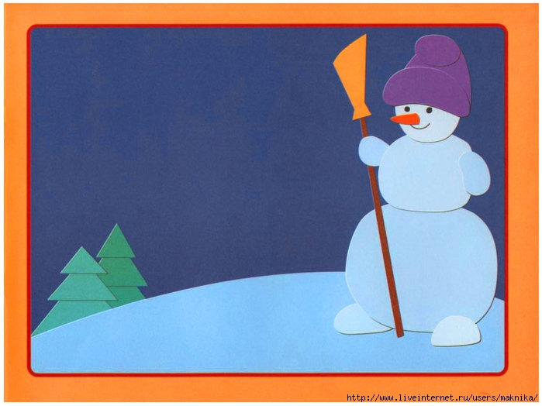

Приложение:
№ 3 шаблон «Наряжаем ёлку»

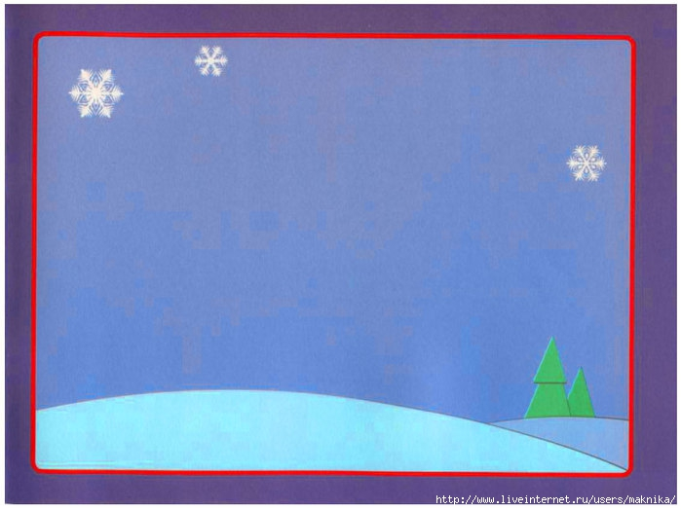

Приложение:
№ 4 шаблон «Салют»

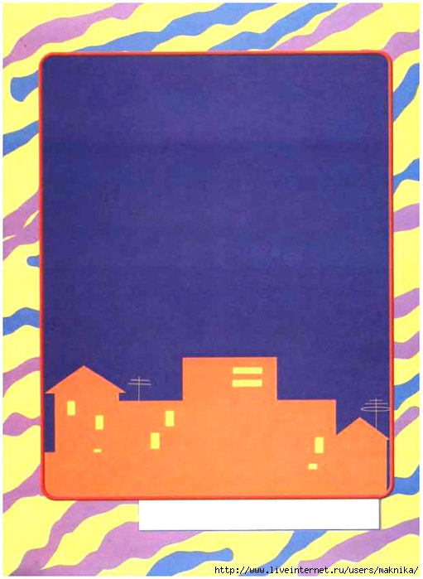

Приложение:
№ 5 шаблон «Конфетки на тарелочке»

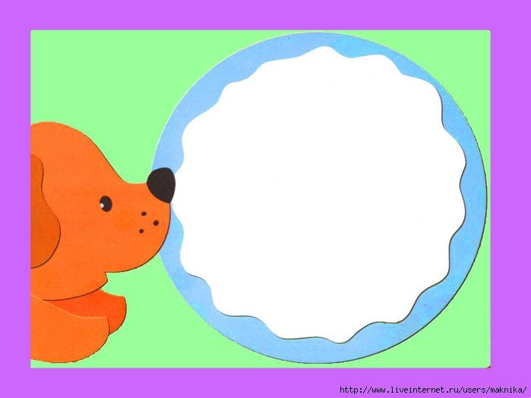

Приложение:
№ 6 шаблон «Витаминки в баночке»

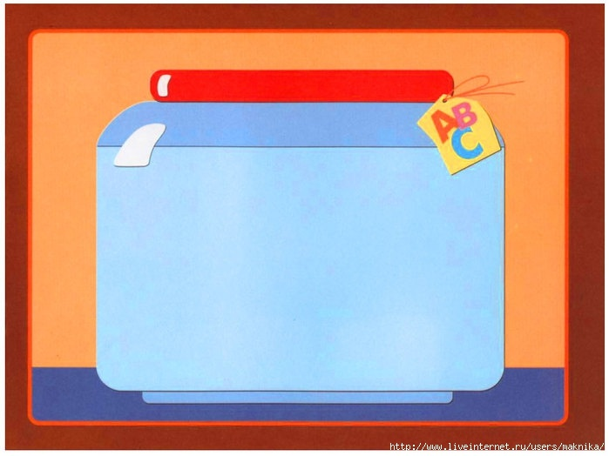

Приложение:
№ 7 шаблон «Поезд»

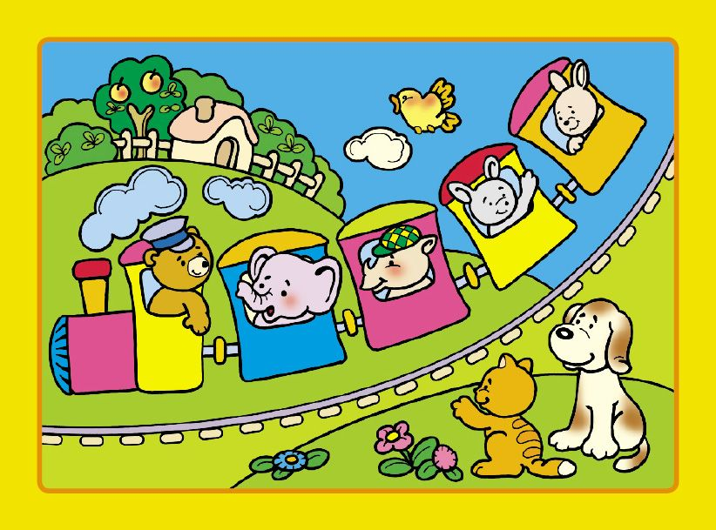

Приложение:
№ 8 шаблон «Удав»

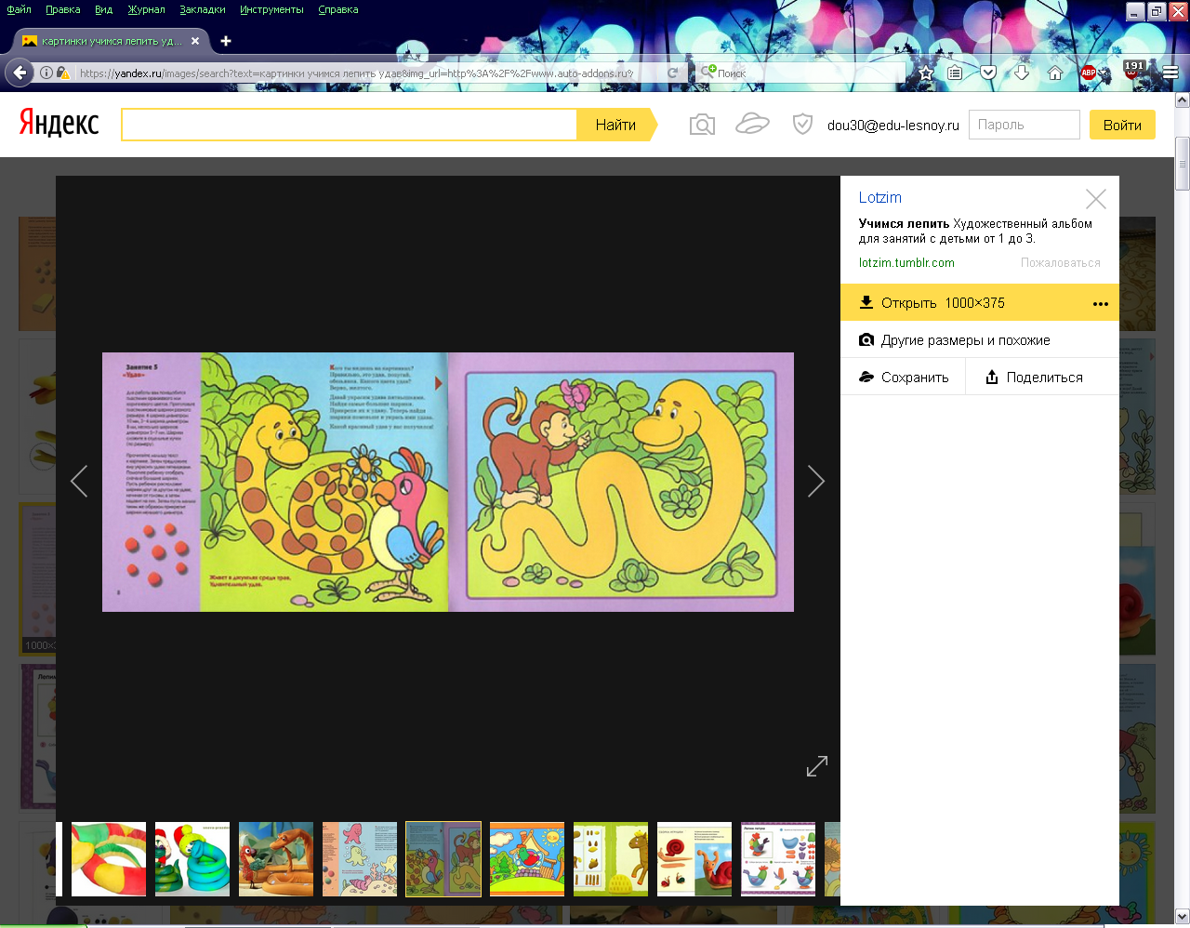

Приложение:
№ 9 шаблон «Мыльные пузыри»

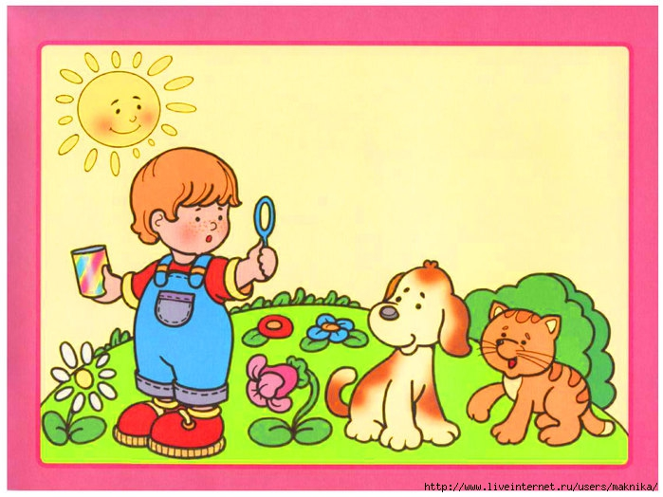

Приложение:
№ 10 шаблон «Морская звезда»

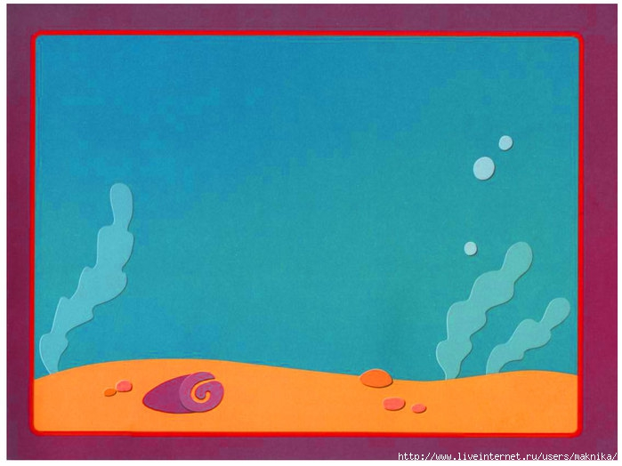
Приложение:
№ 11 шаблон «Рыбки»

Приложение:
№ 12 шаблон «Осьминоги»

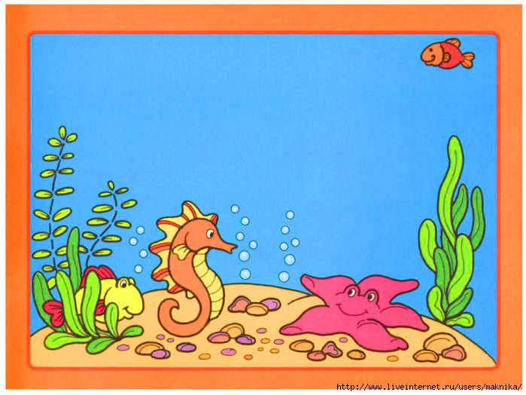

Приложение:
№ 13 шаблон «Горошек для петушка»

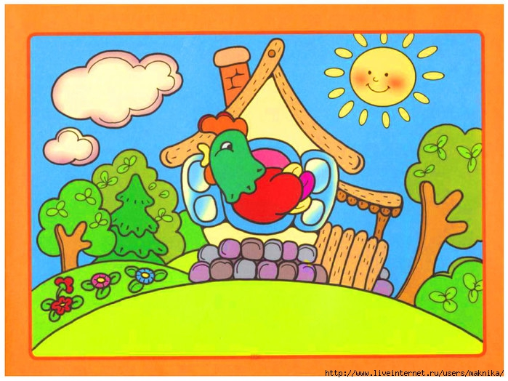

Приложение:
№ 14 шаблон «Покорми курочку»

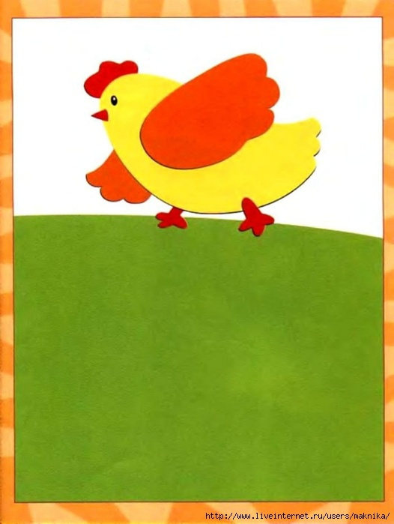
Приложение:
№ 15 шаблон «Собираем яблоки»

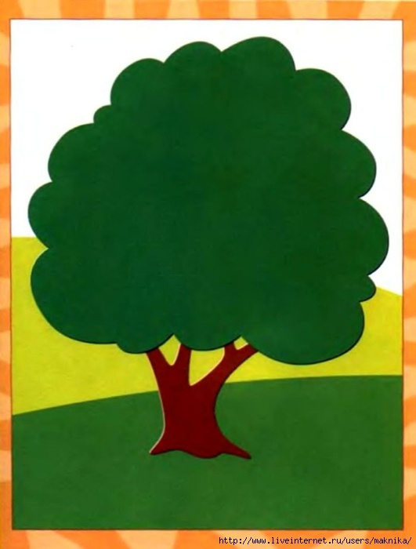
Приложение:
№ 16 шаблон «Солнышко»

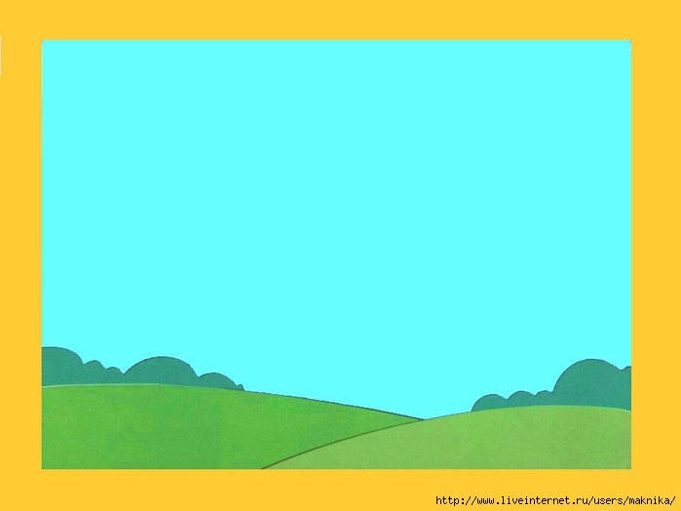

Приложение:
№ 17 шаблон «Подсолнух»

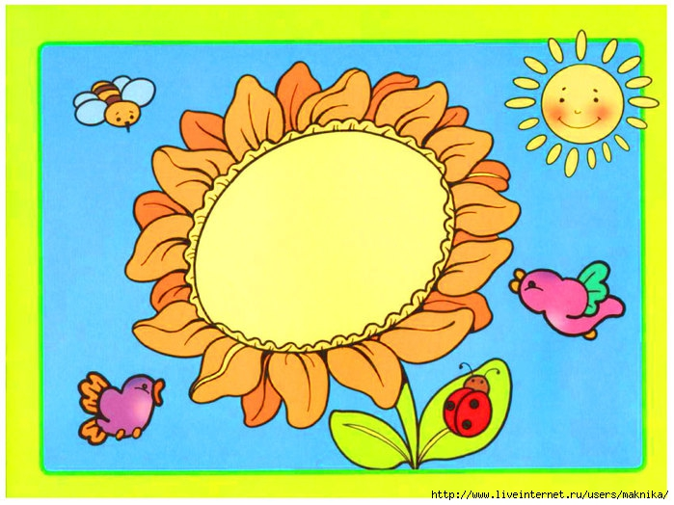

Приложение:
№ 18 шаблон «Одуванчик»

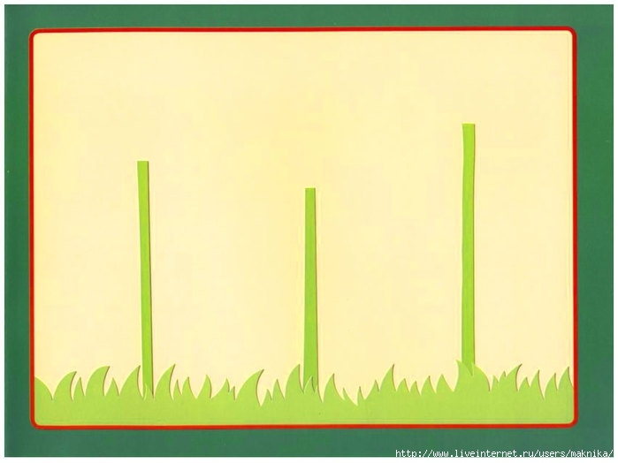

Приложение:
№ 19 шаблон «Гусеница на яблоке»

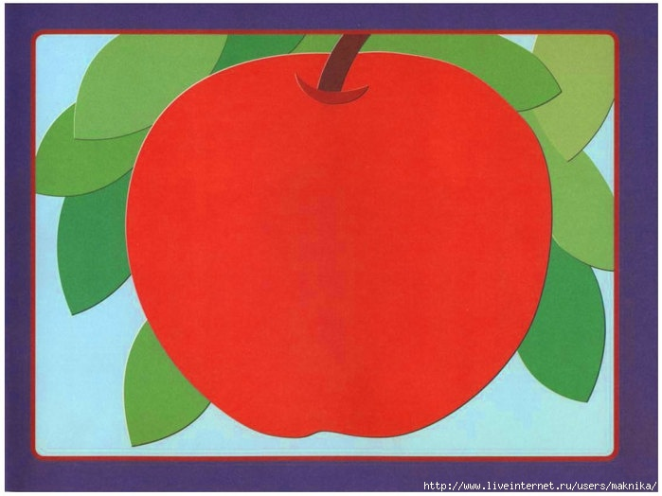

Приложение:
№ 20 шаблон «Ёжик»

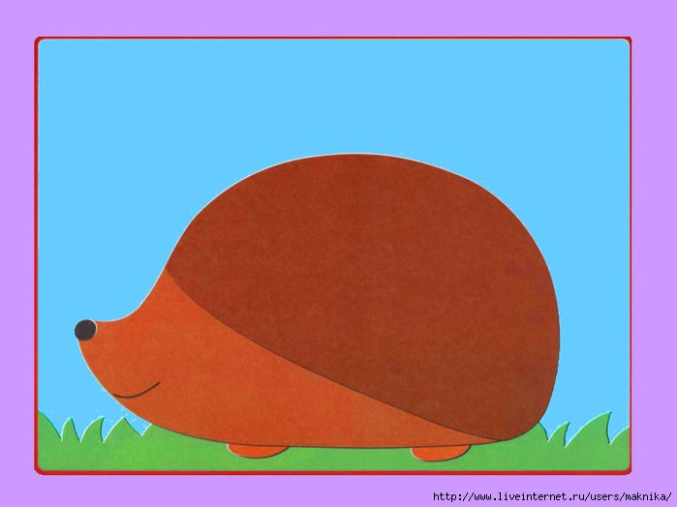

Приложение:
№ 21 шаблон «Цветочек»

Приложение:
№ 22 шаблон «Полянка с ягодками»

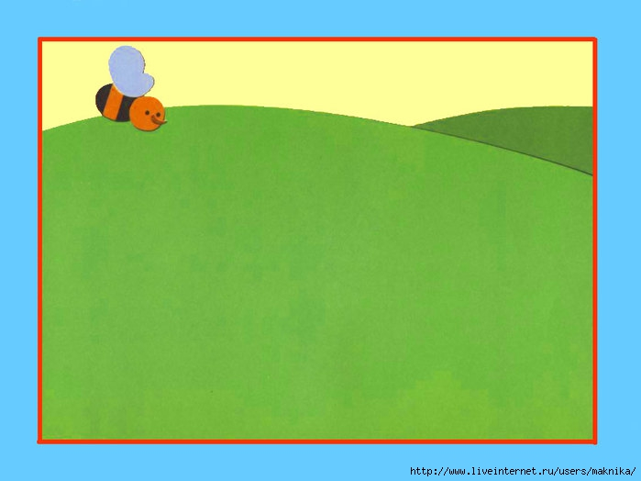

Приложение:
№ 23 шаблон «Божья коровка»

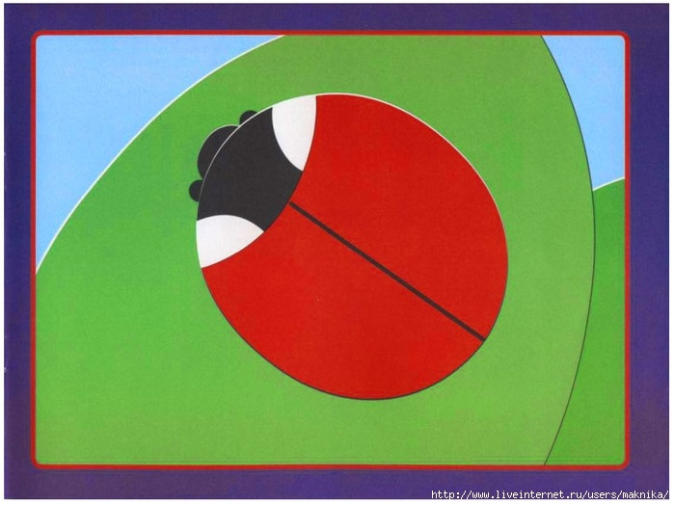

Приложение:
№ 24 шаблон «Мухомор»

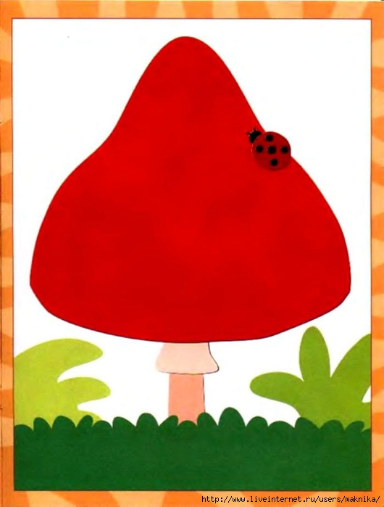

Приложение:
Помощник психолога Жук Бен (друг пчёлки Майи)

